Муниципальное бюджетное дошкольное образование учреждение

детский сад комбинированного вида № 7 «Сказка»

муниципального образования Мостовский район

Методическая разработка

многофункциональное методическое пособие лэпбук

«Разноцветный мир дошколят»

Разработала: Красненко Е.Н.

**Пояснительная записка на многофункциональное пособие**

**лэпбук «Разноцветный мир дошколят»**

Данная методическая разработка обусловлена тем, что развитие эстетических чувств детей, художественного восприятия, образных представлений, воображения, художественно-творческих способностей необходимо осуществлять, начиная с дошкольного возраста.

Дидактическое пособие лэпбук «Разноцветный мир дошколят» состоит из папки-передвижки формата А4.На страницах папки имеются кармашки, в которых собран разнообразный материал (кармашки-лото «Жанры живописи», лото «Художники», игра «Знатоки» с набором карточек материалы и средства ИЗО, образцами различных техник, книжка «Нетрадиционные технологии ИЗО», игра парные картинки «Художники», мини-книжка «Стили и направления в живописи», вращающийся диск «Подбери след кисти», загадки на карандашах, игра «Рисунок-загадка» с набором заданий, интерактивный плакат «Цветная математика» на закрепление смешивания цветов и др.)

Задачи:

-развивать художественно –творческие способности детей;

- формировать эстетическое отношение к окружающему миру

Методические указания к пособию:

Пособие можно использовать в ходе игровых образовательных ситуаций, в индивидуальной работе, в самостоятельной игровой деятельности детей.

Назначение: представленная методическая разработка окажет помощь педагогам дошкольных образовательных учреждений и воспитанникам в работе по эстетическому воспитанию детей старшего дошкольного возраста.

***Ожидаемые результаты использования дидактического пособия***

Применение данного пособия способствует развитию связной речи детей, расширяется и обогащается словарь, обеспечивает познавательное и творческое развитие детей, активизирует у детей интерес к познавательной деятельности;     позволяет самостоятельно собирать нужную информацию; помогает детям лучше понять и запомнить информацию.

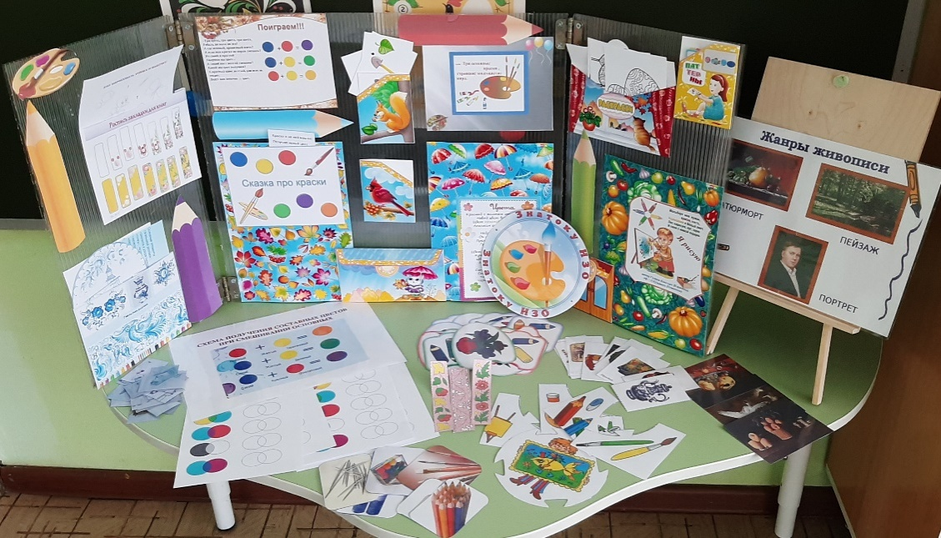

**Результаты применения пособия:**

-активизирует у детей интерес к познавательной деятельности;

-развивает речь, творческое мышление, мелкую моторику, креативность;

-позволяет самостоятельно собирать нужную информацию;

-объединяет педагогов, детей и родителей.

**Содержание.**

**Дидактическая игра «Мастерская народных росписей»**

Данная развивающая игра предназначена для детей старшего дошкольного возраста, создана в оригинальном сочетании принципа лото, поделки, рисунок.

Задачи: закреплять знания детей о народных росписях: о колоритах, составных элементах и промыслах России; учить располагать узоры по образцу, развивать чувство ритма, композиции.

Материал: в игре 8 больших карт (по две на каждый вид промыслов) и 4 малых разрезные карты с деталями.

Игра состоит из 2 этапов:

1. На каждой большой карте есть 5 пронумерованных недостающих деталей, к которым нужно подобрать 5 соответствующих по контуру, размеру, цвету и виду росписи маленьких карточек.
2. Дети используют художественные материалы: краски, кисти, карандаши ,фломастеры, завершают рисунок на каждой карте: закрашивают нужным цветом оставшиеся пробелы, продолжая узор, добавляя недостающие точки и линии.

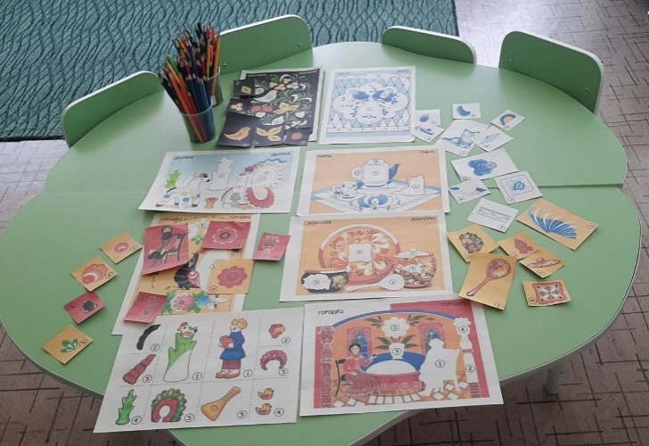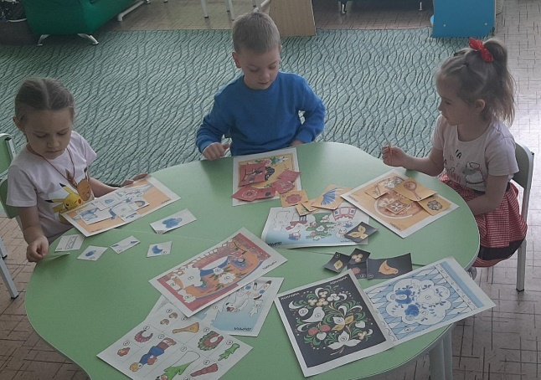

**"Народный костюм"**

**Цель игры:** приобщать детей к прошлому национальной культуры. Закреплять знания об особенностях народного костюма: головные уборы, элементы одежды. Развивать общие познавательные способности:  
- умение описывать предметы одежды, высказывать предположения;  
- сравнивать свой образ с людьми, жившими ранее;  
- классифицировать предметы костюма в зависимости от положения людей в обществе (простые крестьяне, духовенство, знать, воины).  
Развивать эстетический вкус, воспитывать чувство гордости за русский народ.  
Активизация словаря детей: веночек, шаровары, кокошник, свитка, лапти, сарафан, душегреи и т. д..

Игра рассчитана на то, что дети знакомы со стихами, народными сказками. *Предварительная работа* проводится и по ознакомлению с творчеством художников-иллюстраторов , с картинами, поэтами.  
**Ход игры** Педагог читает отрывок из сказок и предлагает одеть героя в костюм, объяснить выбор костюма, название деталей костюма.  
***Вариант игры:*** детям предлагается сравнить костюмы героев  народных сказок и героев зарубежных сказок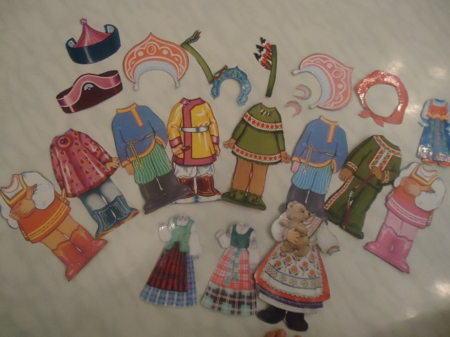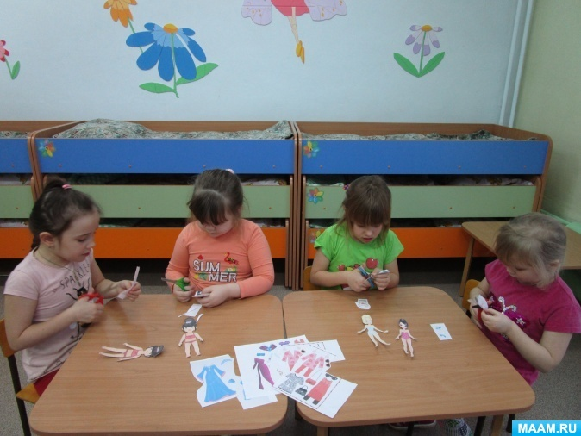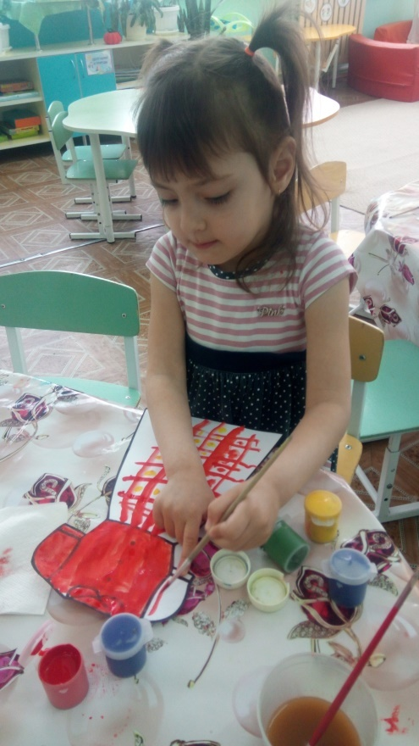

**Ожидаемые результаты использования дидактической игры:**

-в процессе усвоения знаний, формирования и развития умений и навыков происходит становление личности ребёнка, духовных традиций, высокой нравственной культуры, осознание ценностей;

- учатся уважать свой народ, почувствовать себя частью великого целого, с достоинством относиться к его прошлому, заботиться о его будущем; расширены представления детей о русском народном костюме;

**"Придумай пейзаж"**

**Цель игры:** упражнять детей в составлении композиции с многоплановым содержанием, выделении главного размера. Упражнять детей в составлении композиции, объединенной единым содержанием. Закреплять знания детей о сезонных изменениях в природе. Уточнение знаний детей о пейзаже, как виде живописи, закрепление знаний о художниках, работающих в этом жанре.

Развивать наблюдательность детей, творческую фантазию.  
**Активизация словаря: "пейзаж", "живопись", "времена года".**

**Игровой материал:** "подмалевки" различных времен года, вырезанные силуэты деревьев (соответствующих различным временам года), деревянные дома, церкви, фишки.

**Ход игры:**

Воспитатель раскладывает перед детьми "подмалевки" 4 времен года и подносы с вырезанными силуэтами деревьев и домов. Детям предлагается прослушать стихотворение о времени года, определить, когда это бывает и придумать картину природы, соответствующую этому времени года.  
    *Осень на опушке краски разводила, по листве тихонько кистью проводила.  
    Пожелтел орешник и зарделись клены. В пурпуре осинки, только дуб зеленый.  
    Утешает осень - не жалейте лето! Посмотрите - роща золотом одета!*

Сигналом к началу работы служит включение музыки из альбома П.И.Чайковского "Времена года". Дети составляют картину, пока звучит фрагмент музыки. Затем воспитатель рассматривает полученные картины, вместе с детьми определяет правильность составленной композиции. Фишку получает тот ребенок, который правильно решил задачу по композиционному освоению листа, передал перспективу, правильно выбрал предметы по размеру. Дополнительные фишки может получить ребенок, который расскажет о художниках, работающих в этом жанре, сможет назвать их картины.  
Затем воспитатель читает стихи о другом времени года, включает музыку, и дети составляют новый пейзаж.

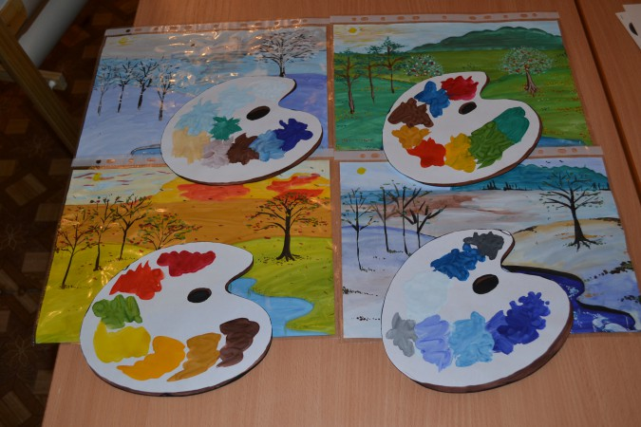.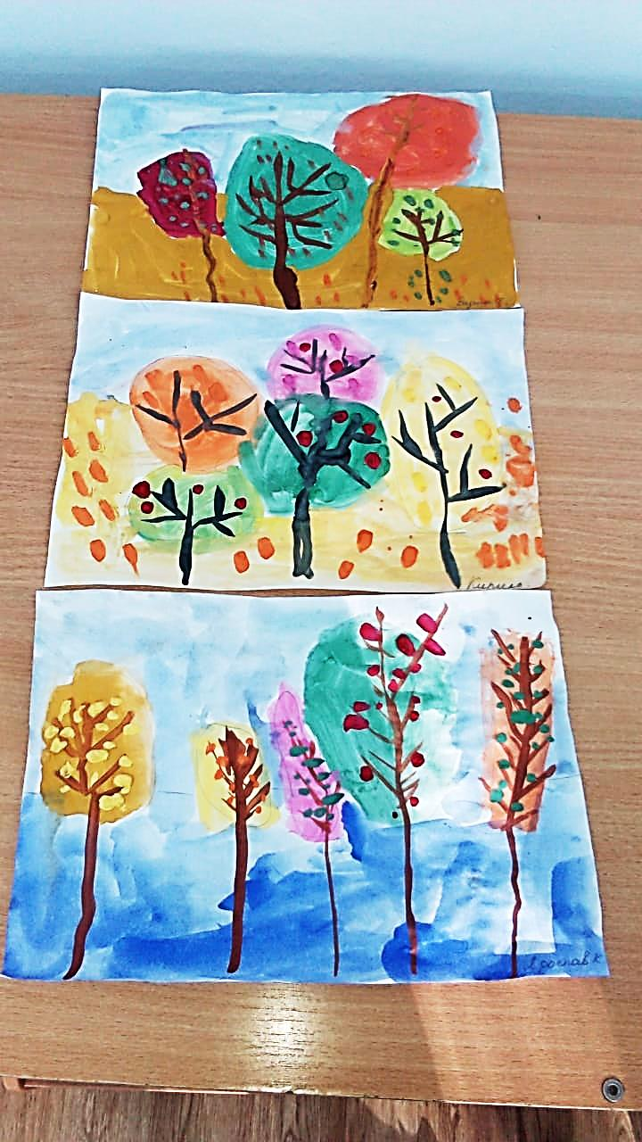

**Ожидаемые результаты использования дидактической игры:**

-дети умеют составлять пейзажную композицию из предложенных элементов, отображают свои впечатления и представления об окружающем мире;

-у детей появляется желание работать в коллективе, прислушиваться к мнению других.

-развиваются коммуникативные способности.

**Д/И «Составь букет»**

**Цель*:*** Научить детей различать тёплые и холодные цвета, закрепить в активном словаре их названия

Закрепить в речи детей обобщающие слова: теплые, холодные (цвета) — и поупражнять в употреблении этих слов

**Материал:** 1. 2 картинки с вазами. В вазах зелёные стебли. На концах стеблей наклеить кружки нейтрального цвета (серые, белые) из фланели или бархатной бумаги. На одной вазе узор теплого цвета, на другой — холодного.   
2. Головки цветов, вырезанные из бумаги разного цвета:   
голубые, синие, фиолетовые (холодные тона); жёлтые, оранжевые, красные (тёплые тона). С обратной стороны цветки подклеить бархатной бумагой или фланелью.

**Ход игры:** Воспитатель показывает детям картинки с вазами и предлагает составить 2 букета: один из цветков тёплого цвета, который напоминает цвет огня. А другой — холодных тонов, которые похожи на цвет неба, воды, льдин.   
Педагог ставит на мольберт, головки (лепестки, кувшинчик и т.д. ) цветков. Дети находят нужные цветки и прикрепляют их на концы стеблей, потом рассказывают о своих букетах, например: «Я составил букет из красных, оранжевых и жёлтых цветков, Мой букет из цветков тёплых тонов» Или «Мой букет из цветков холодных тонов — голубых, синих и фиолетовых» 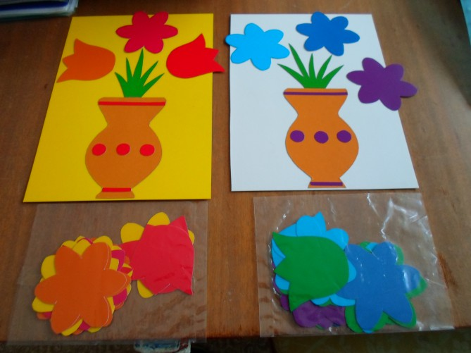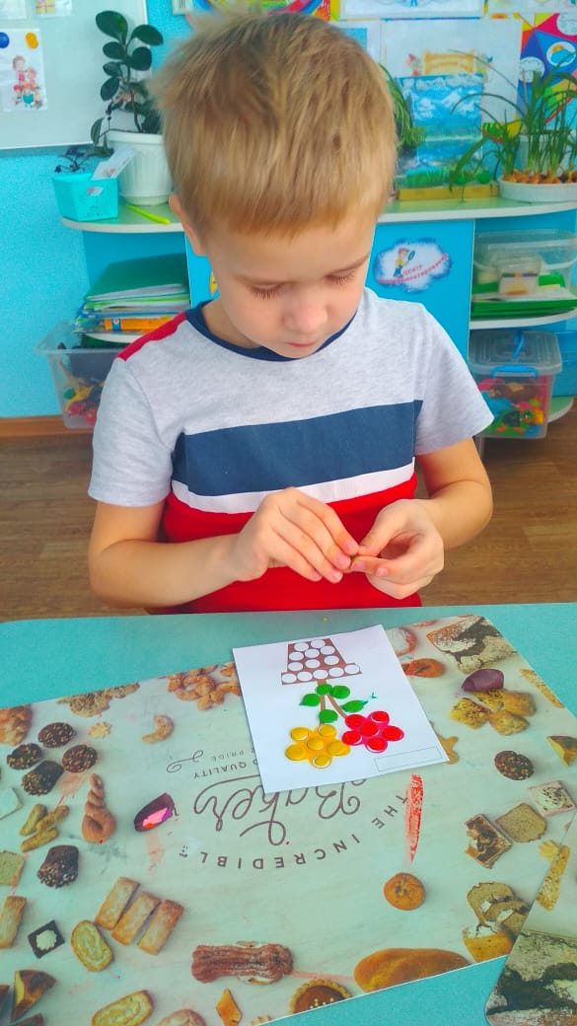

**Ожидаемые результаты использования дидактической игры:**

  -у детей формируются композиционные навыки, чувство цвета  при составлении букетов;

-дети создают предметы для дальнейшего использования их в играх;

-воспитывается бережное отношение к цветам.

**Дидактическая игра «Найди недостаток в портрете»**

**Цель:** Закрепить знания о составных частях лица: лоб, волосы, брови, веки, ресницы, глаза, зрачок, нос, ноздри, щёки, скулы, рот, губы, подбородок, уши.

**Материал:** 10 карточек с изображением одного лица с разными недостатками.

**Ход игры:** воспитатель предлагает детям рассмотреть картинку и определить в рисунке недостающие части лица и рассказать, какую функцию они выполняют.

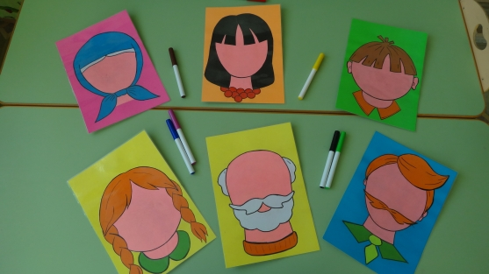

Муниципальное бюджетное дошкольное образование учреждение

детский сад комбинированного вида № 7 «Сказка» поселка Мостовского

муниципального образования Мостовский район

Методическая разработка образовательной деятельности в старшей группе

по теме: « Изготовление закладки для книг »

Разработала: Красненко Е.Н.

**Возраст воспитанников:** старший дошкольный (седьмой год жизни)

**Виды деятельности:**коммуникативная, продуктивная, познавательно - исследовательская, самообслуживание, элементарный бытовой труд.

**Цель:** Изготовление закладки для книг в разной технике.

**Задачи:**

* Создать условия для реализации самостоятельной творческой деятельности.
* Расширять знания детей об истории происхождении закладки через наглядные образы.
* Способствовать развитию самостоятельности, целенаправленности и саморегуляции собственных действий.
* Продолжать развивать воображение и творческую активность.
* Воспитывать аккуратность при выполнении практической работы.

1 этап: способствуем формированию у детей внутренней мотивации к деятельности

|  |  |
| --- | --- |
| Содержание | Обратная связь |
| Ребята, я вчера прочитала такое интересное стихотворение и хочу с вами им поделиться. Ой, да где же оно? Хотела быстро найти эту страницу, но не могу. (быстро листаю книгу)  Ребята подскажите, как можно быстро найти нужную страницу?  А какие закладки вы видели, из чего?  Закладки появились очень давно еще в древности. Их изготавливали из кожи, петелек, плотной ткани, (показ картинки)  Закладка в виде ленточки называется ляссе.( показ).Брали узкую ленточку и пришивали ее на корешок книги и закладывали нужную страницу. | Запомнить страницу, положить платок, положить фантик.  **Интересное предложение. Мне нравиться ход твоих мыслей.**  Сделать закладку. **Замечательно.**  **Вы совершенно правы, я с вами согласна**  Из бумаги, картона.  **закладки бывают разные и из разного материала.**  **Ребята как называется ленточка которой закладывали страницу книги**.  (ляссе) |

2 этап: способствуем планированию детьми их деятельность

|  |  |
| --- | --- |
| Содержание | Обратная связь |
| В нашей группе много книг, мы их часто читаем,а легко ли нам находить нужные страницы?  Что мы можем сделать, чтобы быстро находить нужные страницы? Как решить эту проблему?  А что нам для этого понадобиться?  Пройдите и выберете, что вам нужно для работы.  Кто выбрал располагайтесь как вам удобно в нашей мастерской.  А вы уже придумали, как будете украшать свои работы | **Нет. Мы долго листаем.**  А давайте сделаем закладки своими руками.  **Мне нравится ваше предложение.**  Дети выбирают нужные материалы.  **Какой интересный выбор**.  Цветочки ленточки машинки  **Это будет чудесно! Классно! Необычно! Оригинально!** |

3 этап: способствуем реализации детского замысла

|  |  |
| --- | --- |
| Содержание | Обратная связь |
| Желаю нам интересной творческой работы (самостоятельная деятельность детей). Но хочу вам напомнить, что время работы в мастерской у нас ограничено. А чтобы вам было легче наблюдать за временем. У меня есть песочные часы. Как только песок перестанет сыпаться, это будет вам сигналом для окончания работы. Ребята вы не против, если я включу музыку. Она всегда поднимает мне настроение. Я хочу тоже сделать для себя закладку.  Обратите внимание на песочные часы.  Очень хочется посмотреть на ваши работы. | **Хвалить детей.( как хорошо у тебя подобраны цвета, какая у тебя богатая фантазия, здорово получается, какое замечательное воображение, как ты аккуратно работаешь)**  Я тоже хочу такую. **Присаживайся рядом со мной.**  Песок заканчивается. **Правильно** |

4 этап: способствуем проведению детской рефлексии по итогам деятельности

|  |  |
| --- | --- |
| Содержание | Обратная связь |
| Какая красота? Я восторге от наших работ? А Какое чувство испытываете вы? Все ваши работы необычные, не похожи друг на друга.  У кого были трудности? В чем?  Все ли у тебя (имя) получилось, что ты задумал? Что ты (имя) планируешь с ней дальше делать?  А как называлась ленточка, которую пришивали к корешку книги?  Для чего мы это делали?  Нам это пригодиться в школе? А где?  А кто самый внимательный посмотрите на мою закладку.  Вы, если захотите, тоже можете подписать свои работы.  О, ребята я нашла то стихотворение, которое хотела вам прочитать. О чем стихотворение?  (прочитать и положить закладку)  Вот теперь я всегда могу найти нужную страницу.  Спасибо, мои друзья! | Чувство радости, победы.  **Ты хорошо справился**  **Какая отличная идея!**  **Это не вероятно! Как оригинально! Нет слов, здорово!**  **Ты меня приятно удивил своей работой!**  **Необычное решение**  Ответы детей. (ляссе)  Чтобы не забывать где мы последний раз читали.  Конечно, пригодиться.  Она подписана.  **Правильно, она моя, значит авторская.**  О дружбе. |

